СОВЕТ ДЕПУТАТОВ

МУНИЦИПАЛЬНОГО ОКРУГА

ЦАРИЦЫНО

Р Е Ш Е Н И Е

20.06.2018 №ЦА-01-05-08/04

О согласовании установки ограждающих устройств на придомовой территории многоквартирных домов по адресу: город Москва, улица Севанская, дом 9, корпус 1 и дом 9, корпус 2

В соответствие с пунктом 5 части 2 статьи 1 Закона города Москвы от 11 июля 2012 года № 39 «О наделении органов местного самоуправления муниципальных округов в городе Москве отдельными полномочиями города Москвы», постановлением Правительства Москвы от 02 июля 2013 года № 428-ПП «О порядке установки ограждений на придомовых территориях в городе Москве», рассмотрев протоколы решений общего собрания собственников помещений в многоквартирных домах об установке ограждающих устройств на придомовой территории по адресу: город Москва, улица Севанская, дом 9, корпус 1 и дом 9, корпус 2
Совет депутатов муниципального округа Царицыно решил:
1. Согласовать установку ограждающего устройства, одного автоматического откатного антивандального шлагбаума, при въезде транспортных средств собственников помещений на придомовую территорию многоквартирных домов по адресу: улица Севанская, дом 9, корпус 1 и дом 9, корпус 2 при условии постоянного выполнения всех требований Постановления Правительства Москвы от 2 июля 2013 года № 428-ПП «О порядке установки ограждений на придомовых территориях в городе Москве» и в соответствии с проектом установки шлагбаумов согласно приложению к настоящему решению.
Собственники помещений в многоквартирных домах при установке и последующей эксплуатации ограждающего устройства на придомовой территории обеспечивают круглосуточный и беспрепятственный проезд на придомовую территорию пожарной техники, транспортных средств правоохранительных органов, скорой медицинской помощи, служб Министерства Российской Федерации по делам гражданской обороны, чрезвычайным ситуациям и ликвидации последствий стихийных бедствий, организаций газового хозяйства и коммунальных служб, управы района Царицыно, Совета депутатов муниципального округа Царицыно и социальных служб.
Въезд на придомовую территорию транспортных средств собственников помещений в многоквартирном доме и иных лиц осуществляется в порядке, установленном общим собранием собственников помещений в многоквартирном доме.
2. Уведомить уполномоченное лицо общего собрания собственников помещений в многоквартирных домах о том, что все споры, возникающие между собственниками помещений многоквартирных домов, иными заинтересованными лицами по вопросам установки, эксплуатации и демонтажа ограждающего устройства на придомовой территории по адресу: улица Севанская, дом 9, корпус 1 и дом 9, корпус 2 - решаются в соответствии с Законодательством Российской Федерации, в том числе и судебном порядке.
3. Направить настоящее решение в Департамент территориальных органов исполнительной власти города Москвы, в управу района Царицыно Южного административного округа города Москвы и лицу, уполномоченному на представление интересов собственниками помещений.
4. Опубликовать настоящее решение в бюллетене «Московский муниципальный вестник», разместить на официальном сайте муниципального округа Царицыно в информационно-телекоммуникационной сети «Интернет»» - www.mcaricino.ru.
5. Контроль за выполнением настоящего решения возложить на главу муниципального округа Царицыно Е.А. Самышину.

Глава муниципального округа Царицыно Е.А. Самышина

Приложение

к решению Совета депутатов муниципального округа Царицыно

от 20 июня 2018г №ЦА-01-05-08/04

ТЕХНИЧЕСКИЙ ПРОЕКТ УСТАНОВКИ ОГРАЖДАЮЩЕГО УСТРОЙСТВА
(Откатного антивандального шлагбаума)
1.1. Место размещения: г. Москва ул. Севанская д.9 к.1, и д.9 к.2, при въезде на придомовую территорию
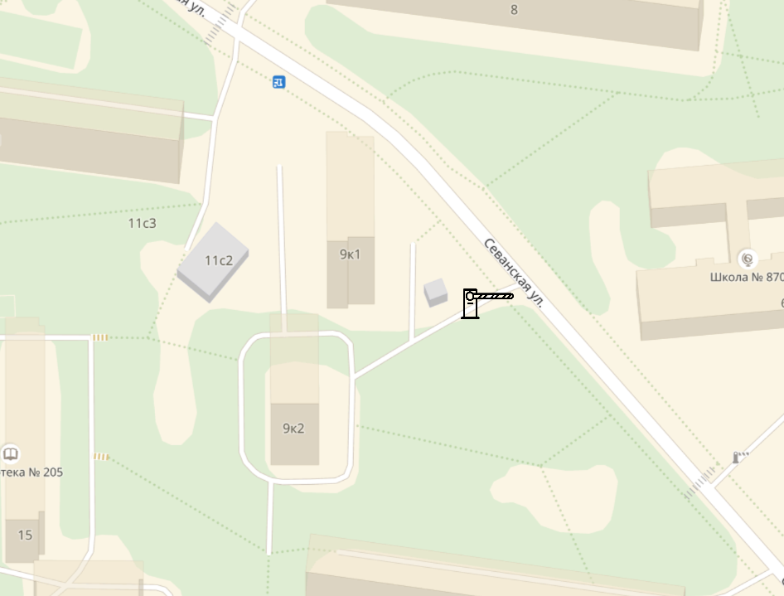
Рис. 1 Схема размещения ограждающего устройства
1.2. Тип откатного шлагбаума: Шлагбаум автоматический с электромеханическим приводом движения стрелы.
Шлагбаум состоит из стальной стрелы и стальной стойки, установленной на бетонное основание и закрепленной болтами, вмонтированными в бетонное основание. В стойке шлагбаума находится электромеханический привод, а также блок электронного управления. Привод, перемещающий стрелу, состоит из электродвигателя, редуктора. Шлагбаум снабжен регулируемым устройством безопасности, а также устройством фиксации стрелы в любом положении и ручной расцепитель для работы в случае отсутствия электроэнергии.
1.3. Размеры откатного шлагбаума:
Длина стрелы шлагбаума – 4500 мм;
Высота стрелы шлагбаума – 1250 мм;
1.4. Внешний вид откатного шлагбаума:
Шлагбаум (см. рисунок) состоит профильной стальной стрелы оранжевого цвета, а также стальной стойки, обработанной катафорезом и покрашенной полиэфирной краской в оранжевый цвет.
1.5. Технические характеристики откатного шлагбаума:
Питание - переменное 50 гц, постоянное 230 В
Потребляемая мощность - 300 Вт
Вращающий момент - 100 Нм
Минимальное время открывания – 20-25 с
Диапазон рабочих температур - - 20 + 50 °С
Рабочий цикл (циклов/час) - 90
Вес кг - 220 кг

